Приложение5 к договору
от«____» ___________ 20___г. № ___________

ТЕХНИЧЕСКОЕ ЗАДАНИЕ

1. Наименование и адрес Заказчика.

Полное наименование: Государственное бюджетное учреждение социального обеспечения Московской области «Комплексный центр социального обслуживания и реабилитации «Оптимист».

Сокращенное наименование: ГБУСО МО «Комплексный центр социального обслуживания и реабилитации «Оптимист»

Юридический и фактический адрес: 141304, Московская область, г. Сергиев Посад, пр-т Красной Армии, д. 94/2

Адрес электронной почты: kcsor.optimist@mosreg.ru

2. Источник финансирования.

Средства, полученные при осуществлении иной приносящей доход деятельности 2021г.

3. Адрес поставки товаров.

141305, Московская область, г. Сергиев Посад, пр-т Красной Армии, д. 94/2
4. Перечень поставляемых товаров
№ п/п | Наименование товара | Ед. Изм. | Кол-во | Технические характеристики товара | Эскиз
1 | Стеллаж металлический | шт | 10 | Стеллаж металлический.  Максимальная нагрузка на полку – не менее 100 кг  Материал – металл  Ширина – не менее 100 см  Высота – не менее 200 см  Глубина – не менее 30 см  Количество полок/ярусов – не менее 6 шт  Шаг регулировки высоты полки – не менее 25 мм  Установка – напольный  Конструкция – стационарный  Крепление – болтовое  Тип покрытия – порошковый  Цвет – серый  Комплектация – полный комплект для сбора стеллажа (стойки, гайки, болты, усилители жесткости – не менее 4 шт). | 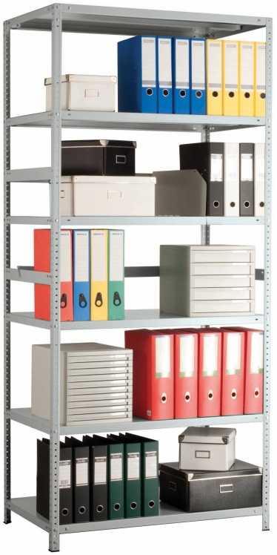

Качество поставляемого товара не должно угрожать безопасности жизни, здоровью работников Заказчика, охране окружающей среды.

Весь поставляемый товар должен быть сертифицирован (если товар подлежит сертификации) и соответствовать требованиям нормативных документов.

Поставляемый товар должен быть новым товаром (товаром, который не был в употреблении, в ремонте, в том числе, который не был восстановлен, у которого не была осуществлена замена составных частей, не были восстановлены потребительские свойства), выпущенным к свободному обращению на территории Российской Федерации без каких-либо ограничений (залог, запрет, арест и т.п.). Товар должен иметь маркировки, наклейки, лицензионные и авторские знаки, определяемые законодательством Российской Федерации.

Товар должен быть упакован. Упаковка и тара, в которой транспортируется товар, должны обеспечивать сохранность товара от всякого рода повреждений и коррозии при доставке и погрузке-разгрузке к конечному месту эксплуатации. Упаковка и тара должны быть безвозвратной.

Поставляемый товар должен отвечать требованиям качества, безопасности жизни и здоровья, а также иным требованиям безопасности (санитарным нормам и правилам, государственным стандартам и т.п., если такие требования предъявляются действующим законодательством Российской Федерации).

5. Гарантийные требования:

Поставщик гарантирует качество и безопасность поставляемого товара в соответствии с действующими стандартами, утвержденными в отношении данного вида товара, и наличием сертификатов, обязательных для данного вида товара, оформленных в соответствии с законодательством Российской Федерации.

Гарантийный срок хранения товара должен быть не менее 12 месяцев с даты поставки Товара.

Наличие гарантии качества удостоверяется передачей Поставщиком Заказчику соответствующих гарантийных талонов (сертификатов) или проставлением соответствующих записей на маркировочном ярлыке поставленного товара.

Поставщик: | Заказчик:
________________ | директор
________________ __________ /________________/  « » __________ 20 г. | ГБУСО МО «Комплексный центр социального обслуживания и реабилитации «Оптимист»__________/О. Л. Солнышкина/  « » __________ 20 г

